**밟으면 좌표이동**

1. **출발 🡪 PartA 만들기**
2. **도착 🡪 (10,10,10)**

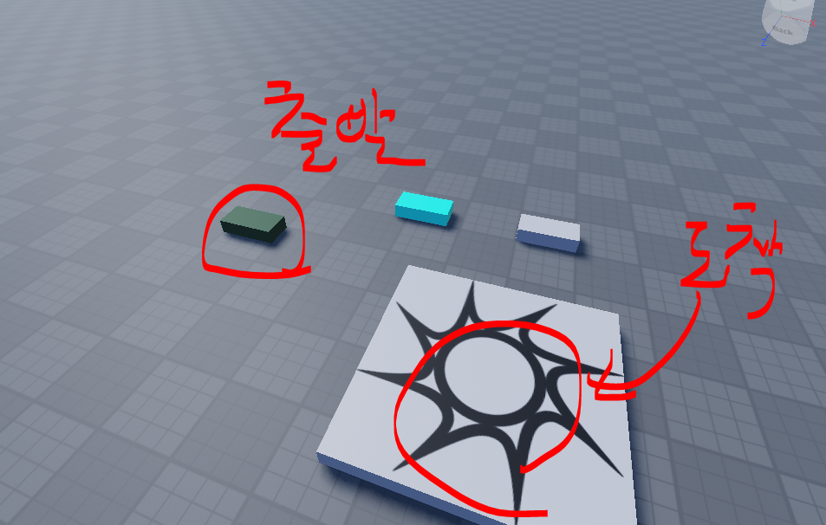

1. **PartA 스크립트 작성**

